Контрольно-измерительные материалы
по предметам учебного плана.
9 класс
Диагностический срез по русскому языку
Вариант 1.
Диктант.
После тяжёлых боев
Давно это было, но из памяти не уходит. Стихла пальба. Солдаты присели у берега реки на отдых. На их лицах лежала страшная усталость. Четыре года тяжелых боев остались позади. Наступила тишина.
В полной тишине раздались звуки. С синего неба свалилась стайка диких уток. Они покружили в воздухе и сели на прозрачную гладь воды. Смотрят на них солдаты. Легко стало на сердце. Они вспомнили свой родной дом. Птичьи голоса говорили о наступлении мира на земле. (75 слов)

Задание №1. В тексте диктанта обозначить однородные члены предложения.
Задание №2. В третьем предложении подчеркнуть главные и второстепенные члены предложения.
Задание №3. Разобрать по составу слова: синего, стайка, покружили.

Вариант 2.
Диктант.
После тяжёлых боев
Давно это было, но из пам…ти не уходит. Стихла пальба. С…лдаты прис…ли у бер…га реки на отдых. На их лицах л…жала страшная усталость. Четыре года т…желых боев остались позади. Наступила тиш…на.
В п…лной тишине раздались звуки. С син…го неба свалилась стайка диких уток. Они пкруж…ли в воздухе и сели на прозрачную глад… воды. Смотрят на них солдаты. Ле…ко стало на сер…це. Они вспомнили свой родной дом. Птич…и голоса говорили о наступлении мира на з…мле. (75 слов)

Задание №1. В тексте диктанта подчеркнуть однородные члены предложения.
Задание №2. В третьем предложении подчеркнуть главные члены предложения.
Задание №3. Разобрать по составу слова: дом, диких.

Вариант 3.
1. Напиши на слух: В парке жила белка. Ребята ее кормили.



2. Спиши с рукописного текста: Осень, зима, весна, лето – времена года.



3. Спиши с печатного текста, укажи количество букв:

Пенал карандаш книга класс

Входной срез по чтению
Цель работы: проверить:
– сформированность навыков чтения (способ, правильность, выразительность, осознанность);
– способность выделять главную мысль отрывка;
– умение отвечать на вопросы;
– умение пересказывать текст, употребляя слова и выражения из текста.
Тёплый хлеб
Панкрат вылечил коня. Конь остался при мельнице и терпеливо возил глину, навоз и жерди – помогал Панкрату чинить плотину.
Панкрату трудно было прокормить коня, и конь начал ходить по дворам побираться. Постоит, пофыркает, постучит мордой в калитку, и, глядишь, ему вынесут свекольной ботвы, или чёрствого хлеба, или, случалось даже, сладкую морковку. По деревне говорили, что конь ничей, а вернее – общественный, и каждый считал своей обязанностью его покормить. К тому же конь – раненый, пострадал от врага.
Жил в Бережках со своей бабкой мальчик Филька, по прозвищу «Ну Тебя». Филька был молчаливый, недоверчивый, и любимым его выражением было: «Да ну тебя!». Предлагал ли ему соседский мальчишка походить на ходулях или поискать 322 позеленевшие патроны, Филька отвечал сердитым басом: «Да ну тебя! Ищи сам!». Когда бабка выговаривала ему за неласковость, Филька отворачивался и бормотал: «Да ну тебя! Надоела!».
Зима в этот год стояла тёплая. В воздухе висел дым. Снег выпадал и тотчас таял. Мокрые вороны садились на печные трубы, чтобы обсохнуть, толкались, каркали друг на друга. Около мельничного лотка вода не замерзала, а стояла чёрная, тихая, и в ней кружились льдинки.
Панкрат починил к тому времени мельницу и собирался молоть хлеб, – хозяйки жаловались, что мука кончается, осталось у каждой на два–три дня, а зерно лежит немолотое. В один из таких тёплых серых дней раненый конь постучал мордой в калитку к Филькиной бабке. Бабки не было дома, а Филька сидел за столом и жевал кусок хлеба, круто посыпанный солью.
Филька нехотя встал, вышел за калитку. Конь переступил с ноги на ногу и потянулся к хлебу. «Да ну тебя! Дьявол!» – крикнул Филька и наотмашь ударил коня по губам. Конь отшатнулся, замотал головой, а Филька закинул хлеб далеко в рыхлый снег и закричал:
– На вас не напасёшься, на христарадников! Вон твой хлеб! Иди, копай его мордой из-под снега! Иди, копай! (По К.Г. Паустовскому)

Вопросы и задания:
1. Кого вылечил Панкрат?
2. Какую работу выполнял конь?
3. Что сделал Филька?
4. Правильно сделал Филька?

Диагностический срез по математике
I вариант
1. Просчитывай по 500 до 5000

2.Выполни действия
2/28х4
9/13:3
3. Масса 1_ стакана молока равна 120 г. Чему равна масса всего стакана молока?
2
4. Задача.
Заработок рабочего в марте составил - 7000 рублей, в апреле - 8000 рублей, а в мае - 6000 рублей. Определи средний заработок рабочего.

5. Постройте углы 45°, 170°. Укажите их вид.
Вычисли площадь прямоугольника если: а = 5см., в = 2см

2 вариант
1. Присчитывай по 5000 до 50000.
Б) 500,1000,1500…………

2. Выполни действия:
2/11х3=
2/7:2=

3.1/3 числа равна200.Найдите все число.

4. Реши задачу. Один кочан капусты весит 1200г, другой -1800 г, третий -2100г. Какой средний вес одного кочана капусты?

5 Построй прямоугольник со сторонами 4 см и 3см и вычисли площадь.

6. Построить угол 90⁰

3 вариант (помощь учителя, калькулятор)

1.Продолжи ряд чисел: а) 272; 274; 276; …;…;… б) 13; 130; 1300; …; …

2. Вычисли: 5063 + 3720 б) 3201 х 3 в) 98756 – 54321 =

3. Реши задачу Один кочан капусты весит 2кг , другой – 4кг, третий -3кг
Какой средний вес одного кочана капусты

4. Найди площадь квадрата, если его сторона равна 6 дм.

4 вариант (помощь учителя, калькулятор)


1. Запиши числа: 8, 10, 16, 20.

2. Положи в кошелек 5 рублей, потом еще 2 рубля. Сколько рублей стало в кошельке? Ответ запиши (назови).
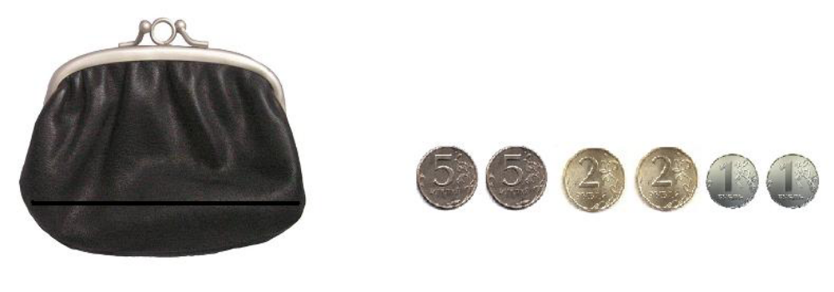

3. Реши примеры:

7 + 3 = 13 – 3 =
11 + 3 = 14 – 4 =

4. Измерь длину отрезка. Ответ запиши.



Диагностический срез по информатике

Вариант 1
1. Информация — это…
- сведения об окружающем нас мире
- то, что передают по телевизору в выпусках новостей
- прогноз погоды
- то, что печатают в газете
2. С помощью какого органа чувств, здоровый человек получает большую часть информации?
- Глаза
- Уши
- Кожа
- Нос
- Язык
3. Рисунки, картины, чертежи, схемы, карты, фотографии — это примеры
- числовой информации
- текстовой информации
- графической информации
- звуковой информации
- видео информации
4. Отметьте информационные процессы (действия с информацией).
- Разговор по телефону
- Посадка дерева
- Кассета любимой музыкальной группы
- Письмо приятелю
- Выполнение контрольной работы
- Разгадывание кроссворда
- Просмотр телепередачи
- Учебник математики
5. Для ввода текстовой информации в компьютер служит ...
- Сканер
- Принтер
- Клавиатура
- Монитор
6. Отметьте «лишнее»:
- Жесткий диск
- Монитор
- Дискета
- Лазерный диск
- Магнитная лента
7. Положение курсора в слове с ошибкой отмечено чертой: МО|АНИТОР
Чтобы исправить ошибку следует нажать клавишу:
- <Delete>
- <Backspace>
- <Delete> или <Backspace>
8. Иван набирал текст на компьютере. Вдруг все буквы у него стали вводиться прописными. Что произошло?
- Сломался компьютер
- Сбой в текстовом редакторе
- Случайно была нажата клавиша CapsLock
- Случайно был зафиксирован режим ввода заглавных букв

Вариант 2

1. Дайте самый полный ответ. Информатика – это ...
- умение обращаться с компьютером;
- наука об информации и способах ее хранения, обработки и передачи с помощью компьютера
- умение составлять компьютерные программы.
2. Укажите «лишнее»
- Глаза
- Уши
- Лицо
- Нос
- Язык
3. Все, что напечатано или написано на любом из существующих языков, относится к
- числовой информации
- текстовой информации
- графической информации
- звуковой информации
- видео информации
4. Отметьте информационные процессы (действия с информацией).
- Работа на компьютере с клавиатурным тренажером
- Установка телефона
- Прослушивание музыкальной кассеты
- Чтение книги
- Видеокассета
- Заучивание правила
- Толковый словарь
- Выполнение домашнего задания по истории.
5. Для ввода в компьютер графической информации с бумажного оригинала служит ...
- Сканер
- Принтер
- Клавиатура
- Монитор
6. Отметьте «лишнее»:
- Бумага
- Магнитная лента
- Карандаш
- Лазерный диск
- Дискета
7. Положение курсора в слове с ошибкой отмечено чертой: ПРОЦЕС|ССОР
Чтобы исправить ошибку следует нажать клавишу:
- <Delete>
- <Backspace>
- <Delete> или <Backspace>
8. Для ввода цифр Маша хотела воспользоваться дополнительной клавиатурой. Но как она не нажимала на эти удобно расположенные цифровые клавиши, цифры на экране не появлялись. В чем здесь дело?
- Сломался компьютер
- Неисправна клавиатура
- Не включен цифровой режим дополнительной клавиатуры NumLock
- Случайно был зафиксирован режим ввода заглавных букв

Вариант 3
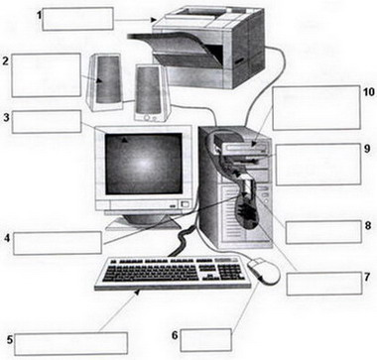

______________________________________
______________________________________

Диагностический срез по биологии

Почему человека относят к млекопитающим? (полный ответ)
__________________________________________________________________________________________________________________________________________________________________________

Убери неверное в утверждении (зачеркни неправильный ответ).
В организме человека выделяют несколько типов тканей: покровную, миелиновую, соединительную, мышечную и нервную.
Связанные между собой органы, объединённые общей работой (функцией), составляют систему органов.

Соедини название органов и систем, в которые эти органы входят:
Нервная система |  | носовая полость, гортань, трахея,  система лёгкие
Сердечно-сосудистая |  | ротовая полость, пищевод, желудок,  печень, кишечник
Дыхательная система |  | головной мозг, спинной мозг, нервы
Пищеварительная система |  | скелет, мышцы
Опорно-двигательная система |  | сердце, кровеносные сосуды
Закончи предложения:
Опорно-двигательную систему человека составляют________________
_______________________________________________________________ .
Все кости соединены между собой и образуют_____________________.
Скелет служит __________________________ тела человека.
Скелет защищает внутренние органы от _________________________.
Словарь: скелет, хрящи, кости, опорой, мышцы, повреждений, связки, суставы.

Выбери правильный ответ.
Скелет головы состоит из:
а) затылочного и лобного отдела;
б) мозгового и лицевого отдела;
в) лицевого и височного отдела;
г) затылочного, мозгового и височного отделов.

Кости черепа соединены между собой:
а) неподвижно;
б) полуподвижно;
в) подвижно.

Скелет головы называют:
а) лицом;
б) челюстью;
в) черепом.

7. Скелет нижних конечностей. Найди названия основных костей, из которых состоит нога человека. Запиши их.
Б | Е | Д | Р
Г | С | Т | О
О | Л | А | П
Я | Е | Н | Ь

Мышцы человека, их строение и функции. Закончи предложение, по смыслу вставив недостающие слова.
Мышцы головы приводят в движение нижнюю ______________________.
Мышцы туловища включают мышцы груди, живота, _________________.
Мышцы спины удерживают тело в вертикальном ___________________.
Мышцы конечностей приводят в движение руки и ____________________.
Мышцы шеи поддерживают ______________________________________.
К мышцам головы относятся жевательные и _________________ (мышцы лица).
Убери лишнее в утверждении (зачеркни лишнее слово одной чертой).
Для формирования и развития опорно-двигательной системы важны занятия физкультурой, спортом, физическим и умственным трудом, а также разнообразное питание.

Диагностический срез по географии
Тест: «Моя Югра»

1.Традиционная женская зимняя хантыйская одежда?
а) сак
б) сах
в) ниры
2. Столицей Ханты-Мансийского автономного округа является город?
а) Когалым
б) Нижневартовск
в) Ханты-Мансийск
3. Что такое нарты?
а) сани
б) повозка
в) палатка
4. Хантыйская женская сумочка для предметов рукоделия?
а) тутчан
б) туцю
в) ернас
5. Что такое кисы?
а) верхняя одежда
б) зимняя обувь
в) домашняя одежда
6. Ответственность за сборку чума лежала на:
а) мужчине
б) женщине
в) сыне
7. Как называется жилище кочевых народов, занимающихся оленеводством?
а) яранга
б) иглу
в) чум
8. Самая главная природная достопримечательность округа?
а) заповедник Малая Сосьва
б) неолитическая стоянка Белая Гора
в) поселения Тузингорт
9. С какого года название субъекта федерации стало звучать как Ханты-Мансийский автономный округ — Югра?
а) 1998
б) 2005
в) 2003
10. Какой термин используется для обозначения хантов и манси как единого целого?
а) «обские югры»
б) «обские угры»
в) «ушкуйники»

Диагностический срез по истории отечества
Тестовые задания

- Основателем древнерусского государства летописи называют
- Олега
- Рюрика
- Игоря
- Святослава
- Соотнесите события и даты
Поход князя Олега на Киев 1) 862 г.
Расправа древлян над князем Игорем 2) 882 г.
Первый договор Руси с Византией 3) 945 г.
Призвание Рюрика и варягов в Новгород 4) 907 г.
3. К числу наиболее известных государств периода феодальной раздробленности не относится:
а) Новгородская республика
б) Турово-Пинское княжество
в) Владимиро-Суздальское княжество
г) Галицко-Волынское княжество
4. Значение Куликовской битвы состояло в том, что она привела к:
а) падению ордынского ига
б) объединению русских земель
в) разгрому главных сил Орды
г) распаду Орды
5. Основателем Московского княжества был:
а) Дмитрий Донской
б) Юрий Долгорукий
в) Даниил Александрович
г) Александр Невский
6. Опричнина- это
а) меры, направленные на установление самодержавной власти Ивана IV
б) территория , выведенная из-под управления Земского собора и Боярской думы
в) личная охрана царя Ивана IV
г) правительство, составленное из приближенных Ивану IV людей
7. Основным явлением в экономической жизни России XVII в. считается:
а) начало промышленного переворота
б) формирование всероссийского рынка
в) расцвет мануфактурного производства
г) ликвидация натурального хозяйства
8. Понятие «церковный раскол» возникло в царствование
а) Федора Алексеевича
б) Алексея Михайловича
в) Екатерины II
г) Петра I
9. В результате похода Ермака к России была присоединена
а) Восточная Сибирь
б) Кубань
в) Новороссия
г) Западная Сибирь
10. Героями-партизанами Отечественной войны 1812 года были
а) М. Платов, Ф. Уваров
б) А. Ермолов, А. Кутайсов
в) Д.Давыдов, Г. Курин
г) П. Багратион, Н. Раевский
11. Даты 1861г., 1864г., 1870г., 1874г. в истории России связаны с :
а) экономическими и социальными реформами
б) присоединением Средней Азии
в) возникновением первых рабочих организаций
г) открытием новых университетов

Диагностический срез по основам социальной жизни
1-2уровень
1. из предложенных вариантов выбери правильный ответ, пометь его ٧
1. Угри, расширенные поры, сальность, воспаления на коже, – это признаки |  | Сухой кожи лица  Нормальной кожи  Жирной кожи лица
2. При жирной коже лица нужно |  | Умываться с мылом, очищать кожу лосьоном  Мыться прохладной водой, смазывать кожу кремом  Умываться горячей водой
3. Мыть посуду нужно: |  | Сразу же после еды  Торопиться не нужно, засохшая легче отмывается  Сначала отмочить в теплой воде
4. Как называют способ сохранения (впрок) продуктов от порчи? |  | Приготовление  Консервирование  Размораживание
5. Укажи правильные ответы:  Что входит в санитарно -гигиенические требования к приготовлению пищи? |  | Чистые руки  Свежие продукты  Длинные, накрашенные ногти  Грязная посуда  Надеть фартук, косынку (колпак)  Отдельные доски для разных продуктов
6. Консервирование замораживанием - |  | Консервирование высокой температурой  Консервирование низкой температурой
7.Источники дохода семьи | заработная плата  - пенсия  - стипендия  - плата за проезд  - пособия
8. По каким номерам можно позвонить в специальные службы | - .милиция ------------------  - скорая помощь----------------  - пожарная часть---------------  - служба газа-------------------
9. Как сушить шерстяные вещи | На плечиках  На веревке  На ровной поверхности
10.Зачем надо читать инструкцию к моющим средствам | Это интересно  Потом можно пересказать  Чтобы правильно использовать средство
11.Отметь лишний предмет для ухода за унитазом | Веник  Вантуз  Ерш

3уровень
1. из предложенных вариантов выбери правильный ответ, пометь его ٧
1. Угри, расширенные поры, сальность, воспаления на коже, – это признаки |  | Сухой кожи лица  Нормальной кожи  Жирной кожи лица
2. При жирной коже лица нужно |  | Умываться с мылом, очищать кожу лосьоном  Мыться прохладной водой, смазывать кожу кремом  Умываться горячей водой
3. Мыть посуду нужно: |  | Сразу же после еды  Торопиться не нужно, засохшая легче отмывается  Сначала отмочить в теплой воде
4. Как называют способ сохранения (впрок) продуктов от порчи? |  | Приготовление  Консервирование  Размораживание
5. Укажи правильные ответы:  Что входит в санитарно -гигиенические требования к приготовлению пищи? |  | Чистые руки  Свежие продукты  Длинные, накрашенные ногти  Грязная посуда  Надеть фартук, косынку (колпак)  Отдельные доски для разных продуктов
6. Консервирование замораживанием |  | Консервирование высокой температурой  Консервирование низкой температурой
7.Источники дохода семьи | заработная плата  - пенсия  - стипендия  - плата за проезд  - пособия
8. По каким номерам можно позвонить в специальные службы | - .милиция ------------------  - скорая помощь----------------  - пожарная часть---------------  - служба газа-------------------

4уровень
1. из предложенных вариантов выбери правильный ответ, пометь его ٧
1. Угри, расширенные поры, сальность, воспаления на коже, – это признаки | Сухой кожи лица  Нормальной кожи  Жирной кожи лица
2. При жирной коже лица нужно | Умываться с мылом, очищать кожу лосьоном  Мыться прохладной водой, смазывать кожу кремом  Умываться горячей водой
3. Мыть посуду нужно: | Сразу же после еды  Торопиться не нужно, засохшая легче отмывается  Сначала отмочить в теплой воде
4. Как называют способ сохранения (впрок) продуктов от порчи? | Приготовление  Консервирование  Размораживание
5. Укажи правильные ответы:  Что входит в санитарно -гигиенические требования к приготовлению пищи? | Чистые руки  Свежие продукты  Длинные, накрашенные ногти  Грязная посуда  Надеть фартук, косынку (колпак)  Отдельные доски для разных продуктов
6. Консервирование замораживанием - | Консервирование высокой температурой  Консервирование низкой температурой

Диагностический срез по профильному труду
1 вариант
Инструкция: Выбери и отметь 3 правильных ответа
1 | Какие виды одежды и обуви вы знаете? | Зимняя  Модная  Летняя  Современная  Демисезонная
2 | Чтобы была хорошая осанка, надо : | постоянно следить за нею заниматься зарядкой  тяжелый груз носить в одной руке  сидеть и стоять прямо
3 | Наземный городской транспорт – это: | метро  автобус  автомобиль  трамвай  троллейбус,  поезд.
4 | Жилые помещения это: | - Спальня  - Кладовая  - Детская  - Кухня
5 | Какими предметами личной гигиены, можешь пользоваться только ты. | Расчёска  Шампунь  Зубная паста  Мочалка  Зеркало  Зубная щётка
6 | . Что нужно для стирки белья | - Таз  - Крем  Холодная вода  - Теплая вода  - Мыло туалетное  - Мыло хозяйственное

2 вариант

1. Подчеркни инвентарь, который используется при уборке.
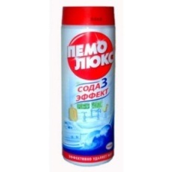
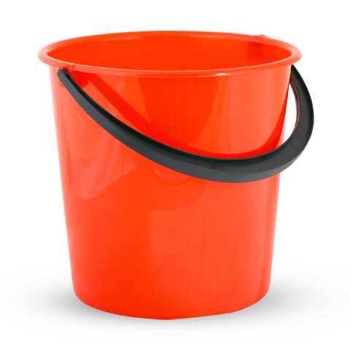
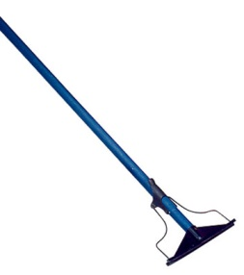


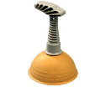
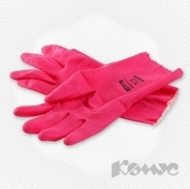
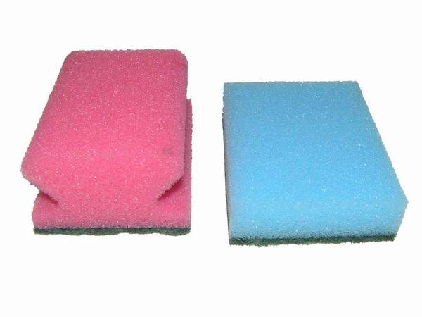
губки перчатки вантуз совок таз
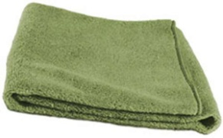

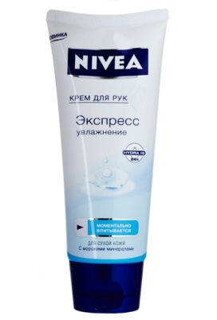
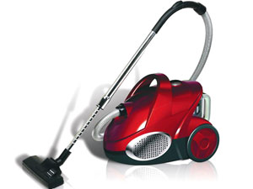
тряпка ведро чистящие средства веник швабра
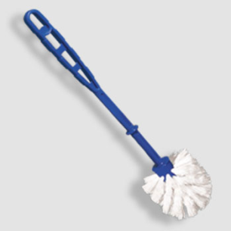
пылесос крем для рук ёршик

